КОМИТЕТ ПО ОБРАЗОВАНИЮ АДМИНИСТРАЦИИ ГОРОДСКОГО ОКРУГА ПОДОЛЬСК
МУНИЦИПАЛЬНОЕ УЧРЕЖДЕНИЕ ДОПОЛНИТЕЛЬНОГО ОБРАЗОВАНИЯ ЦЕНТР ДЕТСКОГО ТВОРЧЕСТВА

Диагностический материал
для проведения текущего контроля
по программе
«Юный дизайнер» (старт, база)
2-ой год обучения

педагог дополнительного образования
Ивонинская Оксана Александровна

Г.о. Подольск
2018 г.

Для объединения «Юный дизайнер» 2-го обучения
Методическое описание.
Предназначена для учащихся 2-го года обучения объединения «Юный дизайнер». Возраст детей 9-11лет. Состоит из теоретической и практической части.
Время выполнения рассчитано на 2 занятия по 45 минут.
Цель: проконтролировать усвоение материала учащимися по программе «Юный дизайнер» за первое полугодие.
Система оценивания заданий:
- теоретические вопросы по каждому блоку по 1 баллу за верный ответ;
- практические задания максимальная оценка - 5 баллов

уровень | 4 год обучения
Оценка «5» | Решение всех вопросов - максимум 1ошибка, недочет.
Оценка «4» | 3-4 ошибки
Оценка «3» | 5 ошибок

КОНТРОЛЬНЫЙ ОПРОС
«РАДУЖНЫЙ КОТ-2»

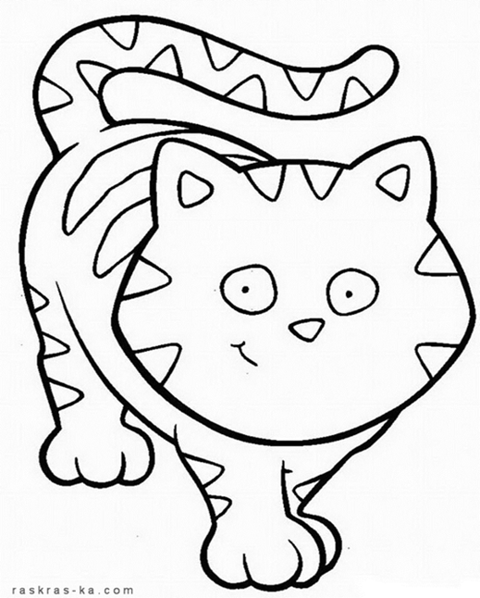

по теоретическим знаниям программы
«Юный дизайнер»
Для детей 2-го года обучения

Ф.И. обучающегося ____________________________( лет)
Педагог: Ивонинская Оксана Александровна

2018г.
Тестирование для обучающихся 2-го года обучения
РАДУЖНЫЙ КОТ -2
Фамилия Имя __________________________________( …..лет)
1. Теория- живопись, рисунок
№ | Вопросы | Ответы
1. | Как называется жанр изобразительного искусства, в котором изображают природу? | - Живопись  - Анималистический жанр  - Натюрморт  - Пейзаж  - Портрет
2. | Выразительные средства в живописи | - Линия, штрих  - Объём  - Цветовое пятно, мазок, колорит, композиция  - Мазок  - Линия
3. | Материалы, испльзуемые в графике | - Акварель  - Глина  - Пластилин  - Карандаш, уголь, фломастеры  - Гуашь
4. | Как называется жанр изобразительного искусства, в котором изображают человека? | - Пейзаж  - Портрет  - Натюрморт  - Анималистический жанр
5. | Как называется жанр изобразительного искусства, в котором изображают неодушевлённые предметы организованные в группу? | - Автопортрет  - Пейзаж  - Живопись  - Портрет  - Натюрморт
6. | Художественные материалы, используемые на уроках ИЗО | - Гуашь  - Масло  - Акварель  - Акрил  - Пастель  - Уголь  - Тушь

2.Декоративное творчество.
 | Вопросы | ответы
1. | Название Городецкая роспись произошло от слов (подчеркнуть) | Город, городской, гора, городить, Городец
2. | Подчеркнуть мотивы городецкой росписи | Кот, конь, ромашки, тюльпаны, розан, бутон, листок, батон, бетон, подмалёвок, фазан, жар-птица, клубничка.
3. | Народные промыслы «Гжель» это - мастер украшений… | а) фарфора  б) посуды  в) подносов
4. | Как получается голубой цвет в гжели? | а) посуду раскрашивают синей краской  б) при обжиге черный цвет (кобальт) меняет цвет
5. | Гратаж это - | А) одежда  Б)жанр искусства  В) техника рисования
6. | Рецепт солёного теста: | А)вода, сахар, какао, мука  Б)вода, соль, мука  Д)вода, соль, мука, масло.

3. Цветоведение
1. Цвет спектра радуги всегда располагается в такой последовательности:
а ) желтый, красный, синий, зеленый, фиолетовый, оранжевый, голубой;
б) красный, оранжевый, желтый, зеленый, голубой, синий, фиолетовый;
в) красный, желтый, зеленый, оранжевый, голубой, синий, фиолетовый;
г) фиолетовый, синий, голубой, зеленый, оранжевый, красный, желтый.
2. Что бы нарисовать светлую картину, какой цвет надо добавить в краски?____________________________________________________
3. Что бы нарисовать вечер какой цвет добавите в краски?_________________________________________________________
5. Как смешать краску для подмалёвка в городецкой росписи (правильное подчеркнуть):
- любой цвет с чёрным
- любой цвет с красным
- любой цвет с белым
- синий и жёлтый

- Решите цветные примеры:
синий+красный =
жёлтый+синий=
красный +жёлтый=
- Основные цвета (подчеркните верный ответ):
- жёлтый, красный, зелёный
- жёлтый, синий, красный
- красный, синий, зелёный
- Почему главные цвета называются «главными» (объясните)__________________________________________________

- Преобразуй элементы в картину. (объедини, дорисуй, создай образ или рисунок в любом жанре)

Оценка_______________________________

